طراحي سيستم‌هاي صوتي (Paging systems)

اصول پايه‌اي در طراحي صوتي

اولين مشكلي كه در طراحي سيستم صوتي يك محل وجود دارد ، برخورد با نويز و پارامترهاي صوتي محل است. نويزها عموماً به دو نوع تقسيم مي‌شوند :‌
(a نويزهايي كه درون ساختمان ايجاد مي‌شوند (Indoor)
(b نويزهايي كه در خارج از ساختمان توليد مي‌شوند (Outdoor)
نويزهاي داخلي مثل صداهاي حاصل از آسانسور ، Air conditioner ، گفتگوي انسان‌ها و جابجائي وسايل مي‌باشند و نويزهاي خارجي مانند صداي حاصل از ترافيك اتومبيل‌ها ، كارگاه‌ها ، امواج دريا و يا حتي عبور آب از داخل رودخانه مي‌باشند.
تغييرات نويز بيشتر به نوع منبع توليدي آنها و نحوة پخش شدن آنها و نقشة ساختماني ساختمان و ساختمانهاي همسايه ساختمان و محل طراحي و نيز به زمان توليد نويز بستگي دارد.
پارامترهاي صوتي مي‌توانند يك مشكل ديگر ايجاد نمايند ، مخصوصاً وقتي كه طراحي براي قسمت داخلي انجام گيرد و آن فاكتورهاي اصلي طنين و برگشت صدا در برخورد صوت به موانع مي‌باشند. يك اتاق كه داراي ديوارهايي است و اين ديوارها از مواد اوليه سخت ، مانند سيمان يا تخته چند لايه كه قدرت جذب صوتي پائيني دارند ، داراي انعكاس صداي طولاني مي‌باشند.
مخصوصاً اتاقهايي كه از سنگ ، فرش شده است و داراي شكل گنبدي هستند و محل‌هاي پارك در ساختمانها و ورزشگاه‌ها داراي زمان انعكاس صوت (اكو) زيادي مي‌باشند.
اكوي صدا ، شفافيت صوت را پائين مي‌آورد و اين انعكاس صدا مخصوصاً براي صداهاي فركانس پائين در اتاقهايي كه بدرستي طراحي صوتي نشده‌اند مضر است.
تعريف اكو يا انعكاس صوت اين است كه : برگشت صداي اصلي كه ديرتر از آن شنيده مي‌شود.
انعكاس صوت بعد از زمان 50ms از صداي اصلي به گوش مي‌رسد و اگر صداي بازگشت شده بعد از صداي اصلي به گوش برسد اين بازگشت صدا به صورت اكو شنيده مي‌شود كه اين بسيار بر روي صدا تأثير مخرب مي‌گذارد.
اكوهاي بيروني كه توسط كوه ، ساختمان و طرز نقشة ساختماني محيط ، مشكلاتي را ايجاد مي‌كند. زمان انتخاب محل بلندگو ، مكان بلندي كه بلندگو مي‌تواند بهترين بازده را داشته باشد و كمترين تداخل صوت يا همان اكو را ايجاد كند را انتخاب مي‌كنند ، يك راه ديگر براي مقابله با نويز استفاده از بلندگوهاي قدرت پائين در مكانهاي متعدد است.

نويز و قدرت بلندگو

اگر قدرت صداي نويز از قدرت صداي خروجي از بلندگو بيشتر باشد ، صدا شنيده نمي‌شود. تفاوت بين صداي بلندگو و سطح نويز شديداً‌ وابسته به نوع و درجه نويز است اما حداقل ، بايد قدرت صداي بلندگو 6dB تا 10dB (2 تا 3 برابر) بيش از قدرت صداي نويز باشد. براي موسيقي زمينه يا براي ديگر برنامه‌هاي موسيقي ، قدرت صوت بايد حداقل 3dB (حدوداً 5/1 برابر) بيش از صداي نويز باشد.

قدرت صداي خروجي از بلندگو

مشخصة بلندگو شامل فشار صداي خروجي بلندگوست كه نمايانگر شدت صدايي است كه توسط بلندگو توليد مي‌شود. اين فشار بدين صورت اندازه‌گيري مي‌شود : ‌به ورودي بلندگو يك سيگنال 1 وات اعمال مي‌كنيم و شدت صوت را در يك متري بلندگو اندازه‌گيري مي‌نماييم.
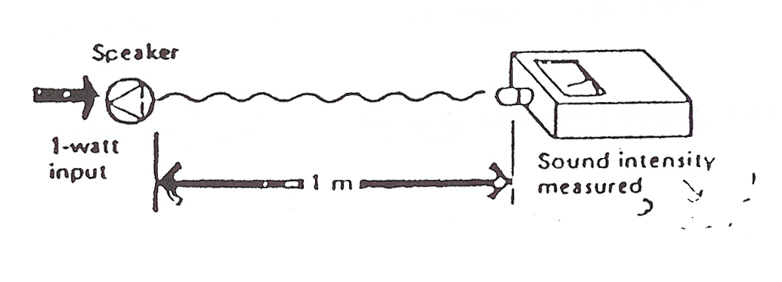

واحد شدت يا فشار صداي بلندگو dB مي‌باشد. اين شدت صوت خروجي از بلندگو همچنين ظرفيت يا راندمان تبديل انرژي الكتريكي به انرژي صوتي را بيان مي‌كند. اين شدت صوت معمولاً بين 85dB تا 110dB توسط بلندگوهاي مختلف توليد مي‌شوند. در صفحة بعد جدولي را مي‌بينيد كه تفاوتهاي بلندگوهاي مختلف 1 در ميزان صداي توليدي نشان مي‌دهد.

Output sound pressure | Speaker
85 to 93 dB | Ceiling/wall mount SP
90 to 106 dB | Colmn Gymnasium SP
95 to 110 dB | Horn SP

نكته : ‌اگر قدرت و سيگنال ورودي به بلندگو بيش از يك وات شد ، شدت صوت خروجي افزايش مي‌يابد. نمونه‌اي از اين افزايش در جدول زير آمده است.

Speaker input | Increased sound pressure in dB | Speaker input | Increased sound pressure
1W | 0dB | 50W | 17dV
2W | 3dB | 60W | 17.8dB
3W | 5dB | 70W | 18.5dB
4W | 6dB | 80W | 19dB
5W | 7dB | 90W | 19.5dB
6W | 8dB | 100W | 20dB
7W | 8.5dB | 13W | 11dB
8W | 9dB | 15W | 11.8dB
9W | 9.5dB | 16W | 12dB
10W | 10dB | 25W | 14dB
20W | 13dB | 32W | 15dB
30W | 14.5dB
40W | 16dB

وقتي كه قدرت سيگنال ورودي بيش از 1 وات است براي بدست آوردن قدرت خروجي بلندگو مي‌توان از فرمول صفحة بعد استفاده نمود :
قدرت صداي افزايش يافته ناشي از ورودي بزرگتر + مشخصه بلندگو (ورودي 1 وات)
in(dB) in(dB)
قدرت خروجي بلندگو براي يك قدرت ورودي مشخص=
in(dB)

براي مثال : ‌يك بلندگو با مشخصة 92dB (براي سيگنال 1 وات) را به يك سيگنال صوتي 3 وات وصل مي‌كنيم. قدرت صداي خروجي چند مي‌شود؟
قدرت خروجي ناشي از سيگنال 92dB+5dB=97dB→3W
بنابراين آنچه مشخص است سيگنال ورودي بزرگتر باعث ايجاد راندمان بيشتري در بلندگو خواهد شد. در هنگام استفاده از آمپلي فاير ، همان قدرت صداي خواسته شده را مي‌توانيم از يك سيگنال كوچكتر ورودي بدست آوريم چنانچه مشخصة بلندگوها بزرگتر باشد (قدرت بلندگو بيشتر باشد).
براي بدست آوردن قدرت 90dB در فاصلة يك متري از بلندگوي 87dB بايد از سيگنال ورودي 2 وات استفاده نمود تا شدت صوت خروجي 3dB افزايش يابد. اما در بلندگوي 90dB همان سيگنال 1 وات كافي است تا شدت 90dB در فاصلة يك متري آن ايجاد شود.
بنابراين اگر بلندگو داراي 3dB كاهش در مشخصة‌ خود نسبت به يك بلندگوي ديگر باشد ، براي اينكه قدرت صوت اين دو بلندگو يكسان شود بايد از يك آمپلي‌فاير با قدرت مضاعف براي بلندگوي اول (كه مشخصه كوچكتري دارد) استفاده كرد و اگر اين اختلاف 6dB بين دو بلندگو باشد ، آمپلي‌فاير بايستي قدرتي چهار برابر قدرت آمپلي‌فاير ديگر بلندگو (كه مشخصه بزرگتري دارد) داشته باشد. براي اختلاف 9dB قدرت آمپلي‌فاير بايد 9 برابر ديگري باشد.
سئوالي كه در اين قسمت پيش مي‌آيد اين است كه اگر دو يا چند بلندگوي مشابه در يك مكان و يك جهت نصب گردد، شدت خروجي صوت در آن محل چقدر خواهد بود؟
جواب اين است كه نصب چند بلندگوي مشابه در يك جهت مانند اين است كه جمع سيگنال‌هاي ورودي تك‌تك آنها را به يك بلندگو داده باشيم يعني اگر دو بلندگوي 90dB (در سيگنال 1 وات) با هم نصب شود ، قدرت خروجي شنيده شده برابر با 93dB خواهد بود. جدول زير افزايش قدرت صوت را در اثر استفاده از چند بلندگوي مشابه را در سيگنال ورودي 1 وات نشان مي‌دهد.

Number of speakers | Increased sound pressure
1 | 0dB
2 | +3dB
3 | +5dB
4 | +6dB

محاسبه شدت صوت

شدت صوت نامي يك بلندگو در جايي كه بكار مي‌رود كه يك منبع صوتي معين در اختيار باشد (اين منبع نبايستي گفتگوي افراد يا موسيقي باشد).
در گذشته شدت صوت مورد نياز براي يك محل توسط اين شدت صوتي نامي محاسبه مي‌شده است. اين باعث مي‌شود كه يك مقدار ماكزيمم در اختيار ما قرار نگيرد (با وجود گفتگوي افراد و با وجود بخش موسيقي در محل) لذا صدا تخريب مي‌گردد.
اگر علاوه بر صداي بلندگو صداهاي ديگر مثل نويز و گفتگوي افراد موجود باشد ، براي حل اين مسئله شدت صوت مورد نياز را به وسيله جمع كردن (كه اختلاف شدت صوتي بين نويز و سطح متوسط شدت صوت برنامة صوتي است) و سطح شدت صوتي نويز موجود در محل ، بدست خواهد آمد. شفافيت صدا متناسب با اختلاف شدت صوت مورد نياز ، افزايش مي‌يابد ، اين اختلاف شدت صوت مورد نياز تقريباً بين 6dB تا 10dB مي‌باشد. گفته‌هاي بالا به صورت زير فرمول بندي خواهد شد :‌

Required sound = Noise level + Required Sound pressure difference + Peak factor
Peak factor يا همان شدت ماكزيمم صوت برنامة صوتي معمولاً براي محلهاي كه در آن گفتگوي افراد و يا موسيقي زمينه موجود است ، 10dB و براي محلهايي كه موسيقي در آن پخش مي‌گردد ، 20dB درنظر گرفته مي شود.

تضعيف صدا

همانطور كه مي‌دانيم درجة صداي خروجي از بلندگو با افزايش فاصلة شنونده از بلندگو كاهش مي‌يابد.
اين كاهش درجه متناسب است با مربع فاصله از بلندگو ، جدول زير تضعيف صدا را براثر افزايش فاصله در فضاي آزاد نشان داده است.

Distance (m) | Attenuation (dB) | Distance (m) | Attenuation (dB) | Distance (m) | Attenuation (dB)
1 | 0 | 14 | 23 | 50 | 34
2 | 3 | 15 | 23.5 | 56 | 35
3 | 9.5 | 18 | 25 | 60 | 35.5
4 | 12 | 20 | 26 | 64 | 36
5 | 14 | 22 | 27 | 70 | 37
6 | 15.5 | 25 | 28 | 80 | 38
7 | 17 | 28 | 29 | 90 | 39
8 | 18 | 30 | 29.5 | 100 | 40
9 | 19 | 32 | 30 | 150 | 43.5
10 | 20 | 36 | 31 | 200 | 46
11 | 21 | 40 | 32 | 300 | 49.5
13 | 22 | 45 | 33 | 400 | 52

نكته : با دوبرابر شدن فاصله تضعيف صدا 6dB افزايش مي‌يابد.

تضعيف صدا در محيط‌هاي داخلي كمتر از محيط‌هاي باز است كه با تغيير پارامترهاي صوتي اتاق ، تغيير مي‌كند. بنابراين در طراحي‌ها همواره از تضعيف صداي محيط‌هاي باز استفاده مي‌شود. همچنين تضعيف صوت به فركانس آن بستگي دارد. تضعيف فركانسهاي بالاتر ، بيشتر از تضعيف فركانسهاي پائين است.
شدت صوت يك نقطه با يك فاصلة معين از يك بلندگو به صورت زير محاسبه مي‌شود :
[Output sound Pressure (dB) where an input of a certain wattage is applied]-[Attenuation by distance (dB)]

براي مثال اگر آخرين صندلي يك تالار كنفرانس 25 متر از بلندگو فاصله داشته باشد و 80dB شدت لازم براي شنونده روي صندلي باشد بنابراين بلندگو بايد (طبق جدول تضعيف صدا در صفحة قبل) 80dB+25dB=105dB شدت صوت توليد كند.
مثال : براي بلندگوهاي سيستم Paging يك اداره چه مقدار توان الكتريكي ورودي لازم است به كار رود؟ (با فرض سطح نويز 60dB براي محيط اداره)
مرحله 1 :
Required sound Pressure=Noise level + Peak factor + Required sound Pressure difference
10dB, 6dB را از قبل داريم بنابراين :‌
= 60+10dB + 6dB = 76dB

مرحله 2 :
بنابراين 76dB‌ صدا مورد نياز است در نقاطي كه افراد در آن قرار دارند اين نقاط شنوائي 7/1 متر از بلندگوها دور هستند و اين به معني تضعيف 5dB صدا مي‌باشد لذا بلندگوها بايد 76dB+5dB=81dB شدت صوت خروجي داشته باشند تا در نقاط شنوايي شدت 76dB دريافت شونده گردد.
مرحله 3 :
براي بدست آوردن يك شدت صوت يك شكل و همگن ، بلندگوها بايستي طوري چيده شوند كه با زاويه 90 درجه هدايت صوت خود ، تمام نقاط شنوايي را پوشش دهد. بنابراين :‌
Speaker to speaker distance = 2 × (2.7-1)m = 3.4 ~ 3m
بنابراين بلندگوها با فاصله 3 متر از هم بر روي سقف نصب مي‌شوند.
مرحله 4 :
انتخاب بلندگو : از يك بلندگو كه داراي خروجي (1w-1m) 92dB. بنابراين درجه صداي كافي را مي‌توان از ورودي 0.1w بدست آورد البته براي بدست آوردن كل توان لازم ، توان تمام بلندگوها با هم جمع مي‌شوند.

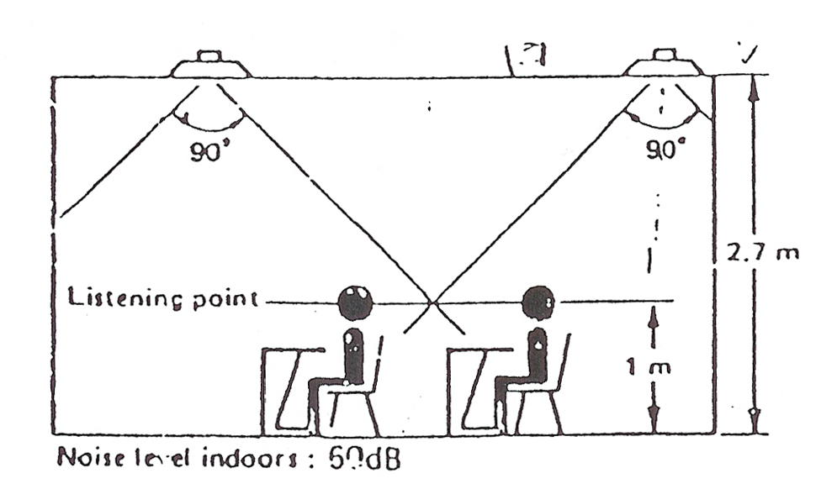

پراكندگي و انتشار صوت

براي مثال يك دستگاه بخش استريو مي‌تواند تنها براي افراد محدودي و در نقاط خاصي يك موسيقي ايده‌آل فراهم آورد كه اين نقاط درون محدودة‌ مثلثي از دو بلندگو قرار دارد.
در ورزشگاه‌ها و تالارهاي موسيقي و تئاتر تعداد زيادي شنونده در سمت چپ و راست محور فرضي بلندگو قرار دارند كه بايد همان كيفيت صدايي را كه برروي محور فرضي براي افراد محيا است ، براي آنها نيز محيا باشد.
در شكل زير محور فرضي يك بلندگو و افرادي كه در طرفين آن قرار دارند ، نشان داده شده است. شنوندگان در نقطه A مي‌توانند يك كيفيت خوب صدا را دريافت كنند اما كساني كه در نقاط C, B قرار دارند صدايي با كيفيت پائين‌تر دريافت مي‌نمايند.

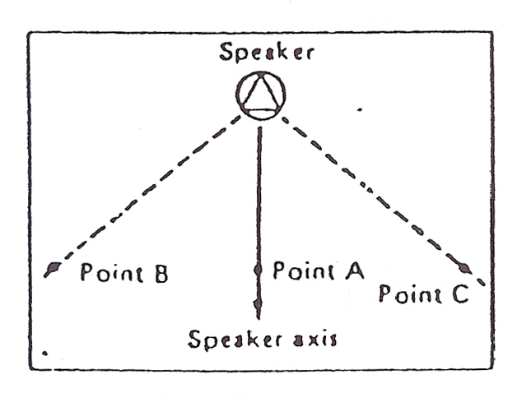

اين مشكل را مي‌توانيم با به كار بردن بلندگوهايي كه پاسخ صوتي مسطح‌تري دارند يعني صوت را در سطح بيشتري انتشار مي‌دهند ، حل نمود. اين بلندگوها كه به نام بلندگوهاي Flat Power response‌ معروفند يك سطح بزرگ صوتي را كه وظيف آن توليد انرژي صوتي يك شكل در تمام آن سطح است و براي تمام فركانسهاي صوتي است فراهم مي‌آورد. در اين گونه بلندگوها تمامي فركانسها روي محور بلندگو و سمت چپ و راست محور بلندگو تقريباً با يك كيفيت پخش مي‌شود.

انتخاب بلندگوها و محلهاي نصب آنها

انتخاب بلندگوها و چيدمان آنها بسيار مهم است بطوريكه در يك طراحي صوتي ، اصل طراحي همين انتخاب بلندگو و نحوة چيدمان آن است. ضعف در انتخاب بلندگوها و نحوة چيدمان آنها باعث ايجاد يك طراحي ضعيف خواهد بود.

انواع بلندگوها

بلندگوها به دو قسمت Outdoor, Indoor تقسيم مي‌شوند كه باز هم خود اين دو قسمت به قسمتهاي كوچكتري قابل تقسيم است كه از لحاظ محل استفاده و هدف استفاده اين تقسيم‌بندي صورت گرفته است. در زير اين تقسيم‌بندي به صورت جدول نشان داده شده است.

Kind of Speaker |  | Use
 |  | Public address | Background music | Music
Indoor | Ceiling mount  Wall mount  Column  Horn  Clear horn | *  *  *  *  * | *  *  -  -  - | -  -  *  -  *
Outdoor | Column(Weather proof)  Horn  Clear horn | *  *  * | *  *  * | *  -  *

پهناي باند فركانسي هر يك از موارد استفادة جدول قبل از اين قرار است :‌
Public address : در حالت معمولي باند فركانسي 200Hz تا 64Hz مي‌باشد و در بهترين شرايط باند فركانسي لازم بين 250Hz تا 4KHz مي‌باشد.
Back ground music : در اين نوع استفاده‌ها پهناي باند بين 100Hz تا 8KHz مي‌باشد تا صداي موسيقي سبك و لطيفي را فراهم آورد.
Music : براي اين حالت پهناي باند 40Hz تا 15KHz لازم است تا تمام جزئيات موسيقي به شنونده منتقل گردد.

چيدمان بلندگوها

نحوة چيدمان بلندگوها به ورودي الكتريكي بلندگوها و همچنين راندمان بلندگوها بستگي دارد. وقتي كه بلندگوها در درون ساختمان استفاده مي‌شوند ، كاراكترهاي صوتي از قبيل برگشت صوت ، (اكو) ، عايق‌بندي صوتي ، همچنين جهت‌بندي بلندگوها بايد مد نظر گرفته شوند. و زماني كه بلندگوها در فضاي باز استفاده مي‌شوند اثر نويزهاي موجود در اثر صداهاي طبيعي مثل باد و باران و صداي امواج دريا و غيره بايد در طراحي لحاظ گردد.
Centralized System : در اين سيستم بلندگوها به صورت متمركز نصب مي‌شوند به نحوي كه در هر يك در جهت خاصي صدا را منتشر مي‌نمايد كه نتيجة آن كم شدن هزينه مي‌باشد. اين سيستم بيشتر براي سخنراني‌ها ، كنسرتها و غيره استفاده مي‌شود. معايب اين سيستم عبارتست از :
- يك شكل كردن صدا مشكل خواهد بود (براي نقاط مختلف كه شنوندگان در آن حاضرند)
- شفافيت صدا به خاطر برگشت صدا و اكو پائين مي‌آيد.
- زماني كه نويز زياد باشد قدرت خروجي صدا بايد زياد باشد.

در مكانهايي كه نويز زياد مي‌باشد از اين سيستم استفاده نمي‌شود و از سيستم Dispersed System (يا سيستم پراكنده) استفاده مي‌شود.
Dispersed System :‌ در اين سيستم بلندگوها در جاهاي مختلفي از مكان طراحي نصب مي‌شوند. اين سيستم براي موسيقي زمينه بسيار عالي است زيرا كه يك سطح صوتي هم شكل را فراهم مي‌نمايد.
اگر يك سيگنال الكتريكي كوچك به هر يك از بلندگوها اعمال گردد ، انعكاس صدا كاهش يافته لذا شفافيت صدا زياد مي‌شود. اما اگر تعداد زيادي از بلندگوها با هم تداخل صوتي داشته باشند ، كيفيت صدا كاهش مي‌يابد بنابراين مسئله مهم در اين سيستم انتخاب درست تعداد بلندگوها و درستي محل نصب براي جلوگيري از تداخل صوتي آنها با هم مي‌باشد. اين سيستم از سيستم متمركز هزينه بردارتر است.
Composite System : در اين سيستم هم از حالت متمركز و هم از حالت پراكنده با هم استفاده مي‌شود كه فوايد هر دو حالت را دارد. اين سيستم در تالارها و ورزشگاهها كاربرد بيشتري دارد.

:Speaker arrangement indoors

Restaurants, Offices, Stores -1 : چون در اين مكانها سقف خيلي بلند نمي‌باشد تعدادي بلندگوي Ceiling mound speaker در رنجهاي 1 تا 3 وات نصب مي‌گردد و تعيين تعداد بلندگوها وابسته به سايز اتاق‌ها مي‌باشد.
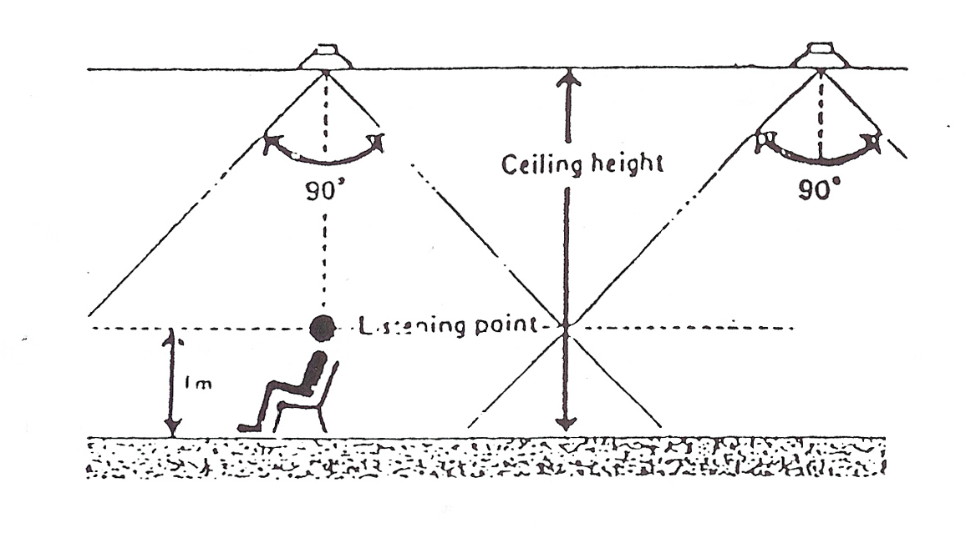
معمولاً بلندگوها را زيگ‌زاگ نصب مي‌نمايند ، تا يك صداي يك شكل بدست آيد .
در جدول زير ارتفاع سقف و محدودة زير پوشش هر بلندگو زماني كه سطح نويز و Peak factor ما 10dB باشد و صداي مورد نياز 6dB ، داده شده است :‌

Ceiling height | Speaker spacing | Coverage of one speaker | Input per speaker
2.5m | 3m | Approx 9m² | 1w
3m | 4m | Approx 16m² | 1w
3.5m | 5m | Approx 25m² | 1w
4m | 6m | Approx 36m² | 3w
5m | 8m | Approx 64m² | 3w

Noisy Room -2 : در اين گونه مكانها سطح صداي نويز حدود 90dB است در اين صورت شدت صداي 96dB تا 100dB لازم است. در اين گونه اتاقها بلندگوها به سقف يا به ديوار متصل مي‌شوند.
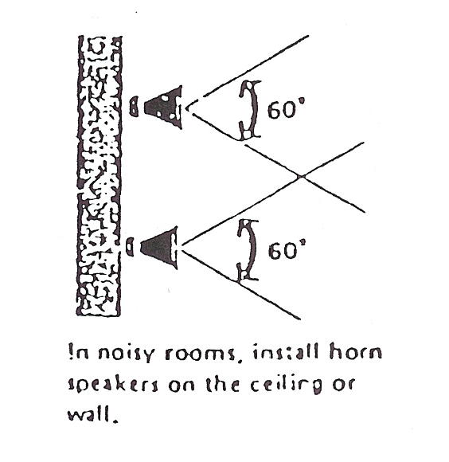
جدول مربوط به طراحي اين قسمت بدين صورتند :‌

Horn Speaker | Distance for obtaining 100dB at peak output | Speaker Spacing
5w | Approx 3m | Approx 3m
10w | Approx 4.5m | Approx 4m
15w | Approx 7m | Approx 6m
30w | Approx 11m | Approx 10m

نكته :‌ اگر نويز اول در حدود 100dB باشد آنگاه صداي بلندگو از صداي نويز تشخيص داده نمي‌شود. در اينصورت بايد از يك horn Sp با خروجي 5 تا 10 وات براي هر شنونده استفاده شود.

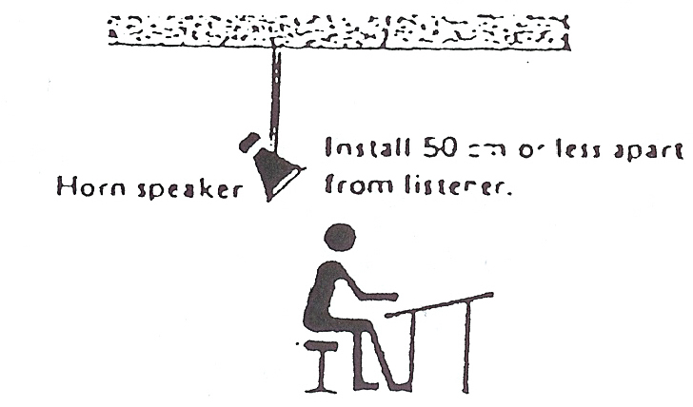
Speaker arrangement Outdoor:

Factory Premises -1 : در اين حالت از Horn SP يا Clear Horn SP در رنج 7 يا 15 وات در جاهاي مورد نياز استفاده مي‌شود.‌
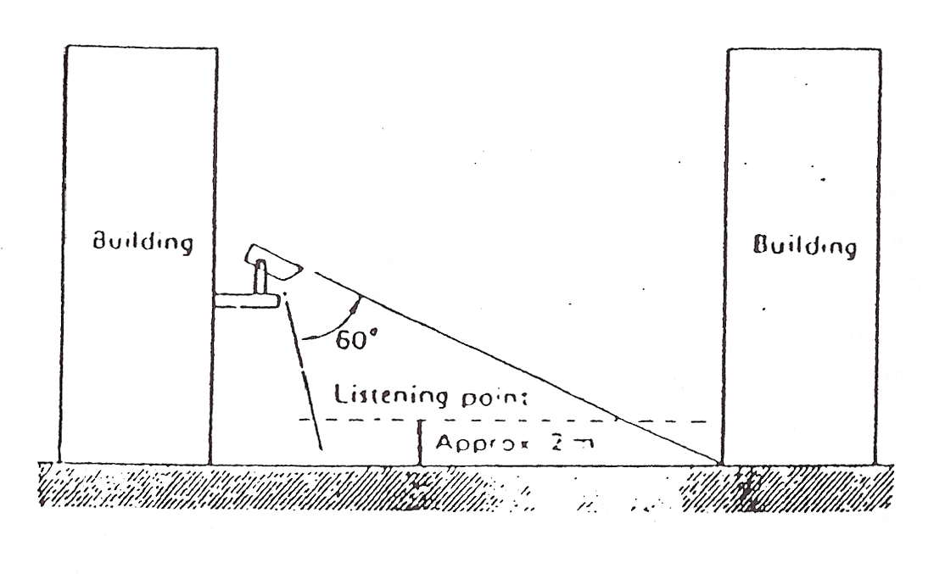

Streets and Shopping centres -2 : در اين مورد نيز باز از بلندگوهاي Horn يا Clear Horn با 7 يا 15 وات خروجي استفاده مي‌شود كه به دو صورت زير ممكن است نصب گردند. البته فرم B پيشنهاد مي‌شود زيرا سطح صداي يك شكلي را بوجود مي‌آورد و شفافيت صدا بهتر از حالت A است.
